

**Desenvolvimento de Plugins em JavaScript**

**Uma Exploração Criativa por Alunos**

**Categoria Ensino**

**Trabalho Trabalho em andamento**

**Nível Médio Integrado/Subsequente**

**Daniel Varela; Yasmim R. Rebello;**

**RESUMO**

O artigo aborda o desenvolvimento colaborativo de extensões para páginas web, com foco na participação ativa de alunos para proporcionar experiência prática em programação. O método envolve definir propósitos, organizar projetos, aplicar lógica JavaScript, design com CSS e testes rigorosos. Destaca-se que o uso de JavaScript permite aos alunos aplicar conhecimentos teóricos de forma prática, incentivando o engajamento e a valorização da conexão entre teoria e aplicação. Isso enriquece a percepção da relevância acadêmica.

Palavras-chave: desenvolvimento, extensões, páginas da web, alunos, colaboração, experiência prática, programação, metodológicos, propósito, projeto, implementação, JavaScript

1. **INTRODUÇÃO**

No texto, fazemos uma exploração no universo de desenvolvimento de tudo voltado a Web. Isso se aprofundará na concepção de extensões capazes de serem adicionadas em sítios eletrônicos, conferindo à todos funcionalidades extra e personalizadas. Concentramos primordialmente na habilidade de permitir que discentes contribuam para a evolução dessas extensões, proporcionando a eles uma enriquecedora experiência concreta na ideia da programação e colaboração.

1. **PROCEDIMENTOS METODOLÓGICOS**

Explorar o desenvolvimento de extensões para páginas da web é uma fonte genuína de entusiasmo, permitindo a incorporação de funcionalidades personalizadas para aprimorar a experiência do usuário. Este artigo se dedica a investigar a criação colaborativa de extensões de página da web, oferecendo uma visão empolgante sobre o processo. Inicialmente, abordaremos a definição clara dos objetivos da extensão, para então conduzir uma jornada que envolve a organização do projeto, a aplicação de lógica em JavaScript e a elaboração de um design atraente através de CSS. O ápice da empolgação surge ao conduzirmos testes cuidadosos, assegurando o perfeito funcionamento antes do lançamento e compartilhamento da extensão, espero ansiosamente pela oportunidade de observar como nossas contribuições enriqueceram o cenário online com novas táticas e funcionalidades inovadoras.

1. **RESULTADOS E DISCUSSÃO**

O desenvolvimento de plugins em JavaScript oferece aos alunos uma oportunidade prática para aplicar aprendizados em situações reais, impulsionando comprometimento e motivação ao verem resultados concretos. A ligação significativa entre teoria e aplicação é valorizada por sua riqueza.

Fonte: Visual Studio Code, 2022

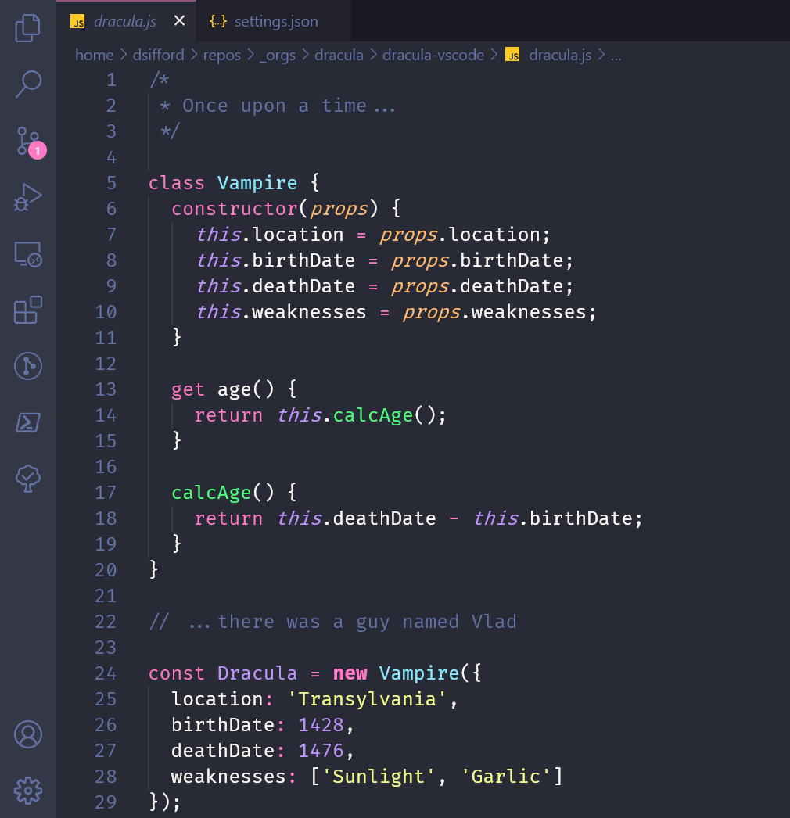

Fonte: Visual Studio Code, 2023

1. **CONSIDERAÇÕES FINAIS**

Em síntese, o desenvolvimento de extensões destinadas a páginas da web se revela uma oportunidade cativante para a colaboração estudantil, capacitando-os a aplicar seus conhecimentos em programação e a enriquecer o cenário virtual com concepções inovadoras. A materialização desses esforços em resultados palpáveis incita um engajamento enérgico e uma motivação intrínseca, realçando a sinergia entre a aprendizagem teórica e sua concretização prática. O trabalho coletivo na concepção das extensões, além disso, prepara os alunos para os desafios tecnológicos futuros, ensinando-os a oportunidade de contribuir com a inteligência da inovação e expandir o impacto de suas ações. Por meio de uma dedicação ardente e uma colaboração harmoniosa, eles testam a capacidade de inventar criações notáveis, emitindo em proveito dos usuários da web ao redor do globo.

*ASSOCIAÇÃO BRASILEIRA DE NORMAS TÉCNICAS.* ***Resumos:*** *NB-88. Rio de Janeiro, 1987. 3 p.*

*SOUZA, Ubiraci Espinelli Lemes de; MELHADO, Silvio Burratino.* ***Subsídios para a avaliação do custo de mão-de-obra na construção civil****. São Paulo: EPUSP, 1991. 38 p. (Série Texto Técnico, TT/PCC/01).*

1. **REFERÊNCIAS**

ROGERS, Scott. **Level Up: Um Guia para o Design de GRANDES JOGOS.** São Paulo: Editora Edgard Blücher Ltda., 2013.

SAKUDA, Luiz Ojima, FORTIM, Ivelise(orgs.). **II Censo da Indústria Brasileira de Jogos Digitais**. Ministério da Cultura: Brasília, 2018. Disponível em: Acesso em 10 out. 2019.

LAKATOS, Eva Maria. **Metodologia do trabalho científico: procedimentos básicos, pesquisa bibliográfica, projeto e relatório, publicações e trabalhos científicos** / Marina de Andrade Marconi, Eva Maria Lakatos. – 6. ed. – São Paulo: Atlas, 2001.